**2. Тезис Тьюринга – интуитивное содержание понятие алгоритма совпадает с выразительными возможностями машины Тьюринга.**

*Билеты 1, 7, 19*

Этот тезис невозможно доказать и опровергнуть.

Машина Тьюринга:

1. Модель памяти – бесконечная в обе стороны лента, разбитая на ячейки (регистры) (в каждой ячейке буква алфавита $A$ или пустое слово $\{\#\}$). В любой момент функционирования машины на ленте записано конечное множество символов из алфавита.



1. Модель процессора (абстрактное вычислительное устройство) – головка:
   1. Чтение из текущей ячейки
   2. Запись в текущую ячейку
   3. Движение головки влево/вправо на 1 ячейку
2. Модель программы-орграф

Обозначения:

* $A$– алфавит входной/выходной информации
* $\#∉A$– символ пустой ячейки, предполагается, что в любой момент выполнения функционирования программы на ленте имеется только конечное число непустых элементов из $A$
* $r∉A, l∉A$– символы команд движения головки

вершинам соответствуют команды головки:

* Движение головки на 1 ячейку
* Печать $х∈А∪\{\#\}$ в текущую ячейку

$∃$ 1 вершина-стартовая, характериз. идущей в нее стрелкой «из неоткуда», и финишная вершина (возможно несколько), характериз. идущей из нее стрелкой «в никуда».

Дуги: Все внутренние дуги разбиты на 2 типа:

* Дуга с меткой $х∈А$
* Пустая дуга – соответствует безусловным переходам между состояниями

Переход между состояниями является детерминированным т.е. запрещены одинаковые дуги из одной вершины, помеченные одинаково.

$\text{Машина }\text{Тюринга}=〈A,Q,q_{0},Q^{'},φ,ψ〉$, где $A$– рабочий алфавит, $Q$– множество состояний МТ, $q_{0}∈Q$– начальное состояние, $Q^{'}⊆Q$– мн-во финишных состояний, $φ:A∪\left\{\#\right\}→\left\{r,l,x\right\}-$ функция команд головке, $ψ:A∪\left\{\#\right\}Q→Q-$ 
функция переходов между состояниями системы (может быть частичной функцией)

Методика Флойда для док-ва частичной корректности Тьюринговых пр-м

Доказать корректность пр-мы, означает доказать следующее: если входные данные удовлетворяют требуемому условию, то пр-ма за конечное число шагов закончит свою работу и выходные данные будут удовлетворять требуемому условию.

Данное требование делят на 2:

* Удовлетворение выходных данных требуемым условиям
* Св-во завершения за конечное время

Проблема остановки: проверка данного св-ва – задача алгоритмически неразрешимая, т.е. невозможно написать такую ТП $T^{'}$, которая по произвольной паре $(T,x)$ остановится ли $T$ на $x$ или нет.

Поэтому доказывают частичную корректность:

Пр-ма частична корректна, если заранее известно, что на входных данных, удовлетворяемых. требуемому условию пр-ма останавливается, причем, выходные данные тоже удовлетворяют требуемому условию.

Методика Флойда:

1. На дугах пр-мы поставить контрольные точки (далее: (**·**)). Обязательно (**·**) ставятся на:
   1. Входной дуге
   2. На каждой из выходных
   3. На $∀$ ориентированном цикле графа стоит хотя бы одна (**·**).
2. Формулируется индуктивное утверждение:

Индуктивное утверждение – состояние ленты, которое она примет на момент достижения именно этой (**·**).

1. Рассмотрим все пары $(i,j)$ (**·**), таких что из (**·**) $i$ есть ориентированный путь в (**·**) $j$, причем он не проходит через другие (**·**).
2. По индукции доказывается утверждение вида:

Если на момент достижения (**·**) содержимое ленты соответствует выдвинутой гипотезе, то на момент достижения конца пути между (**·**) содерж также соотв. выдвинутому предположению

Пример: (программа: добавление 1 к числу)

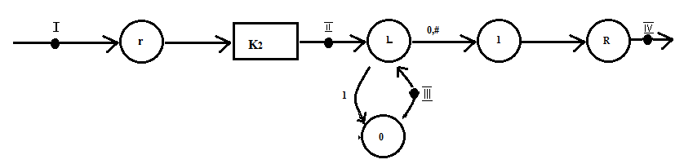

$$P_{1}-вход$$

$$P_{2}-\#α_{1}…α_{k}\#\#α_{1}…α_{k}\#$$

$$P_{3_{i}}- \#α_{1}…α_{k}\#\#α_{1}…α_{k-i}0^{i} 0^{i}=0000…0000 (k штук)$$

$$P_{4}-выход$$

Возможные варианты переходов:

I $→$ II

II $→{III}_{1}$

II $→$ IV (k=0)

$${III}_{k}→IV$$

$${III}_{i}→{III}_{i+1}$$

Рассмотрим последний случай подробнее:

$$P_{{III}_{i}}=\#α_{1}…α_{k}\#\#α_{1}…α_{k-i-1}100^{i-1}\#→P_{{III}_{i+1}}=\#α_{1}…α_{k}\#\#α_{1}…α_{k-i-1}00^{i}\#$$

Доказана частичная корректность данного алгоритма